به نام خدا
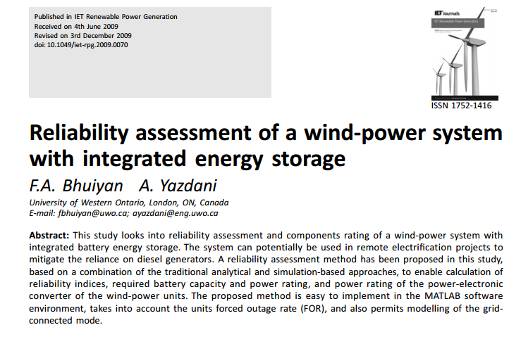
پیاده سازی مقاله با عنوان:

شبیه سازی دقیقا مطابق مقاله پیاده سازی شده است
جزییات و پارامترها از مقاله استخراج شده اند.

پروژه با متلب 2012b انجام شده است
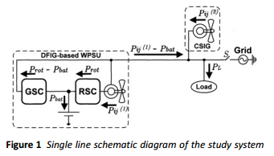
و شبیه سازی ها همانند شکل 1 مقاله است

که فایل پیوست به نام power_wi.mdl ضمیمه شده است
که توضیحات بر روی تصویر توضیح داده می شود بر روی هر subsystem مثل csig دبل کلیک کنید مشخصات داخل آن قابل مشاهده است وبرای دیدن مشخصات داخل subsystem ---- DFIG-Based WPSU بر روی بلوک کلیک راست کرده به قسمت mask رفته و look under mask را کلیک کنید

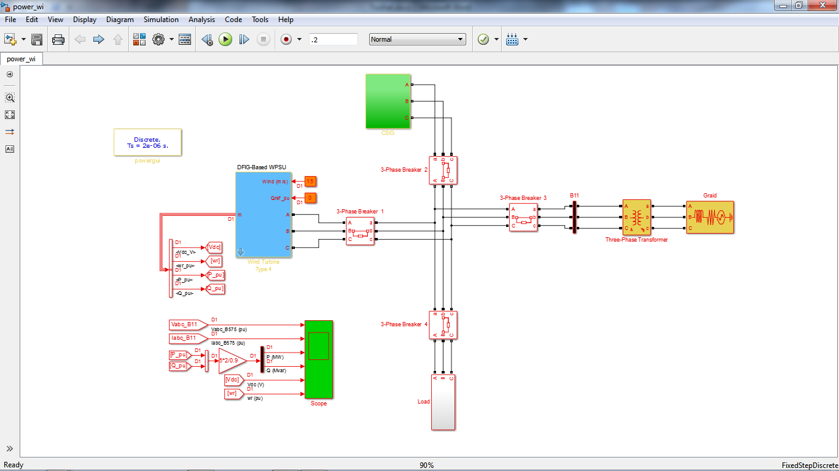
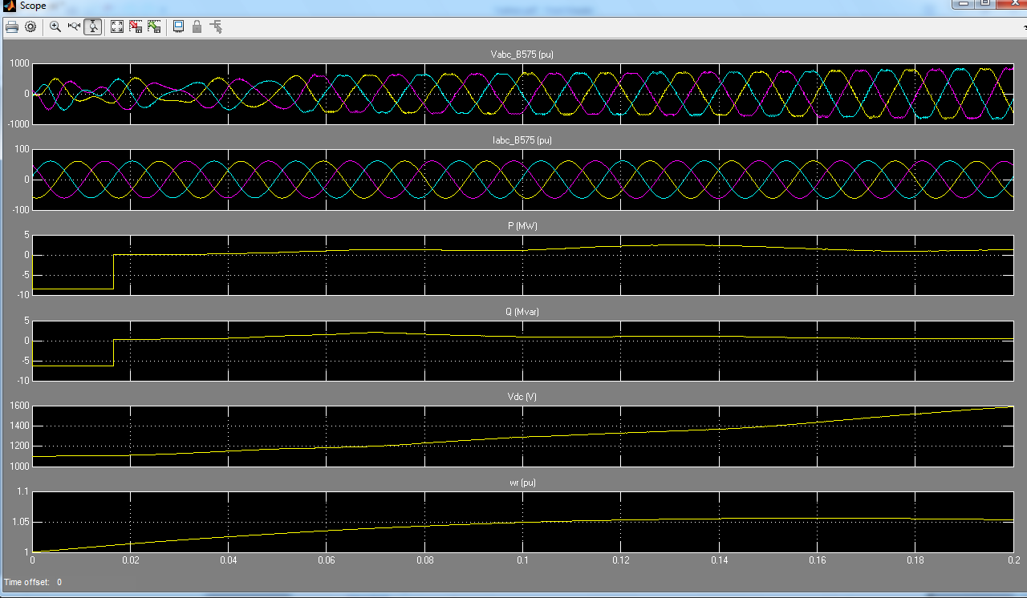
نتیجه اجرای برنامه:

